PLECAK
GAZETKA SZKOLNA

wrzesień – październik 2022 r.

Wybory do Samorządu Szkolnego

Jak co roku, we wrześniu wybieraliśmy Samorząd Szkolny. Prawie z każdej klasy zgłosili się kandydaci, którzy chcieli pracować dla społeczności szkolnej. Zorganizowaliśmy demokratyczne wybory i było to prawdziwe święto szkolnej demokracji! W głosowaniu wzięli udział wszyscy uczniowie naszej szkoły. Największym zaufaniem obdarzeni zostali:

Natalia Radna – przewodnicząca,
Liliana Kruger – zastępczyni,
Weronika Kubińska – członkini,
Jakub Tylkowski – członek,
Igor Królikowski – członek.

Nowo wybranemu Samorządowi Uczniowskiemu gratulujemy i życzymy owocnej pracy w bieżącym roku szkolnym!

DZIEŃ JABŁKA
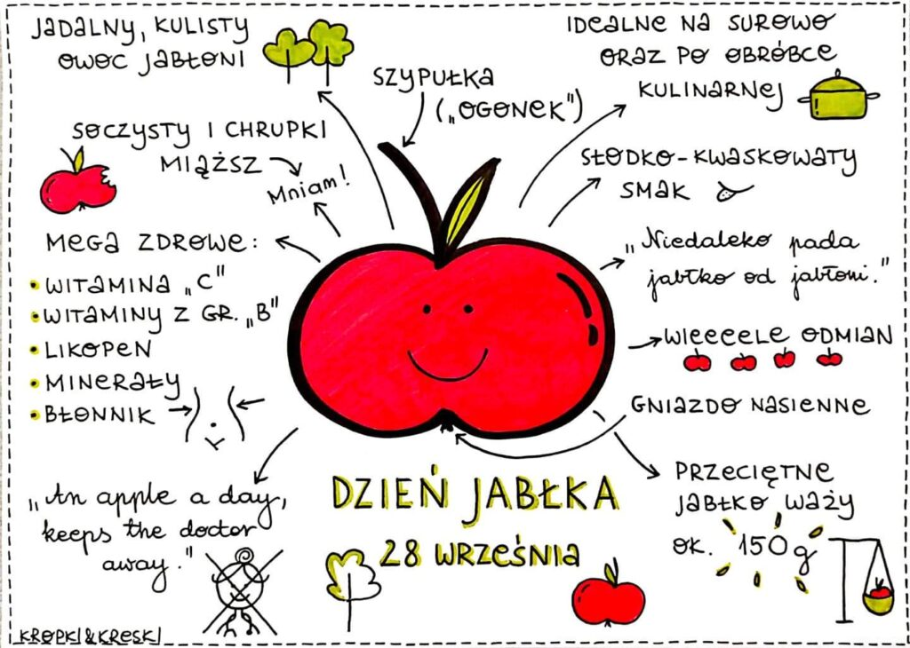
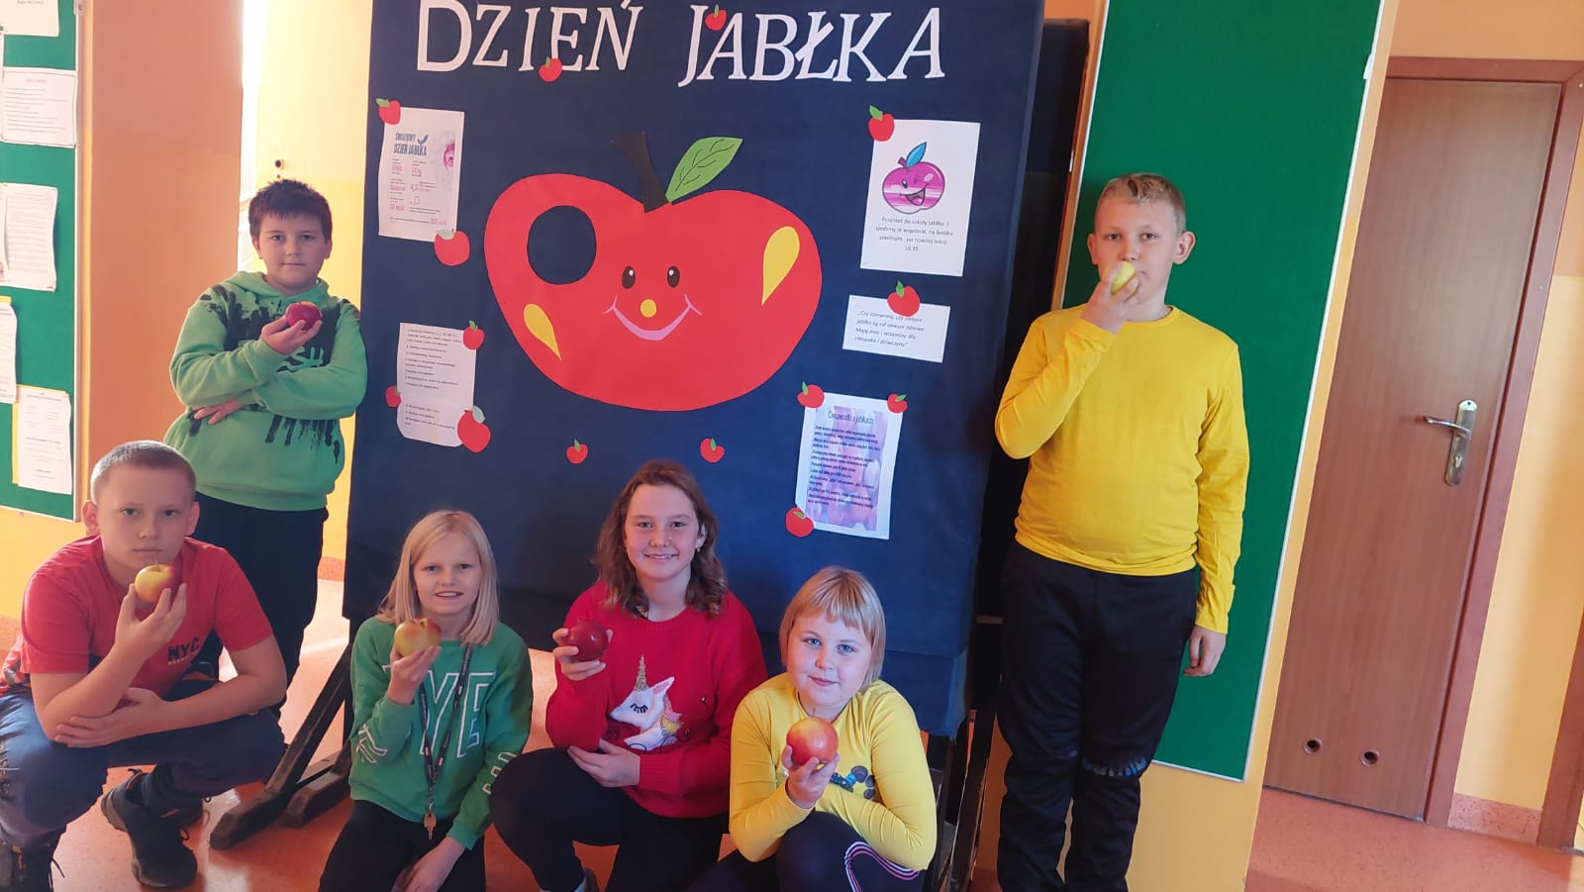

Wycieczka do elektrowni wiatrowej

W ramach projektu Zielono – niebieskie Pobiedziska uczniowie naszej szkoły udali się na wycieczkę do elektrowni wiatrowej. Poznali tam konstrukcję i zasadę działania tego typu urządzenia.
Wycieczka ta umożliwiła zapoznanie się z jeszcze mało rozpowszechnionym w Polsce źródłem energii odnawialnej, jakim są elektrownie wiatrowe. Mieliśmy okazję w praktyce poznać związane z tym zalety i wady. Wyjazd okazał się bardzo udany!

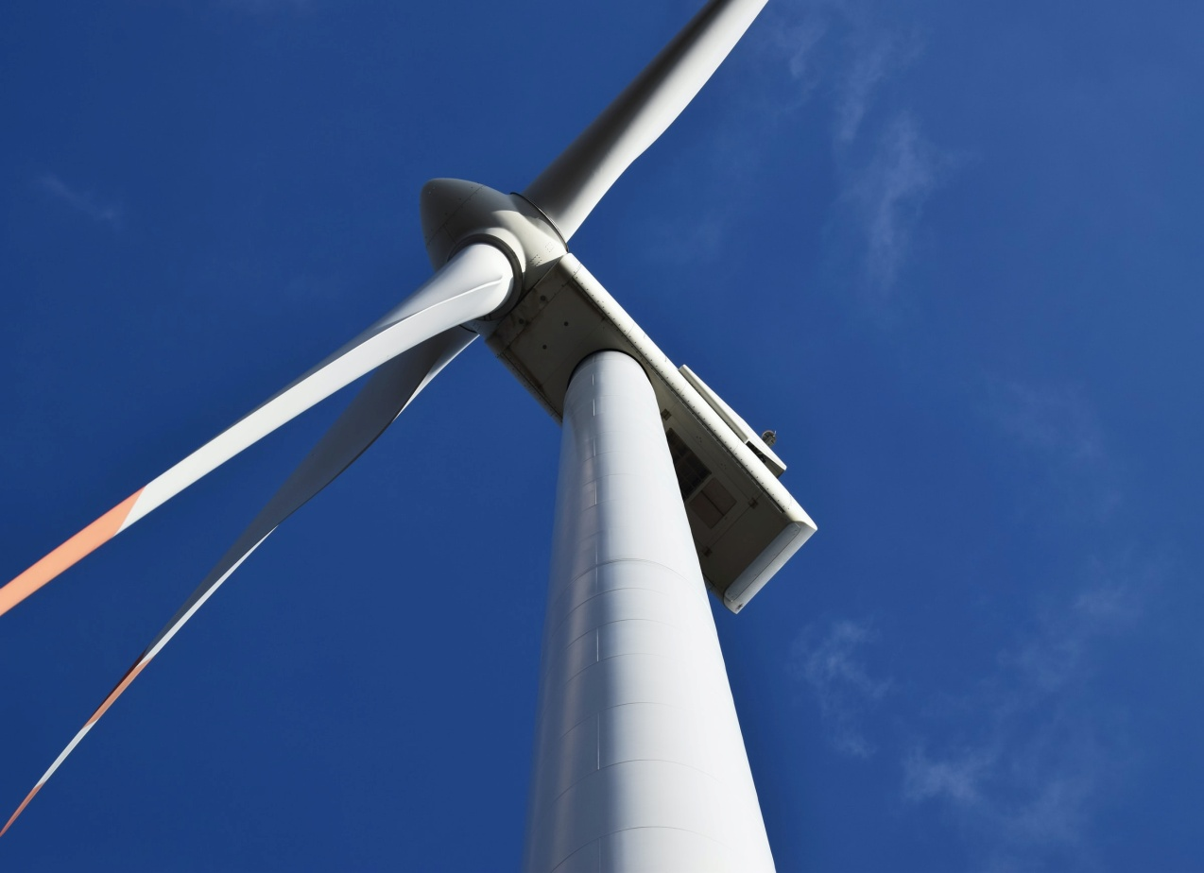

ŻYCZENIA DLA WSZYSKICH CHŁOPAKÓW
Z NASZEJ SZKOŁY

REDAKCJA „PLECAKA”

PASOWNIE UCZNIÓW
KLASY I

Pasowanie na ucznia to niezwykle ważne wydarzenie w życiu każdego dziecka, które we wrześniu dopiero co rozpoczęło naukę w szkole podstawowej. Podczas uroczystości pierwszaki składają ślubowanie, są oficjalnie pasowane na uczniów, śpiewają piosenki, a także otrzymują symboliczne upominki. Ślubowanie i pasowanie oraz wspólny występ uczniów klasy I w naszej szkole miało miejsce 7 października br.

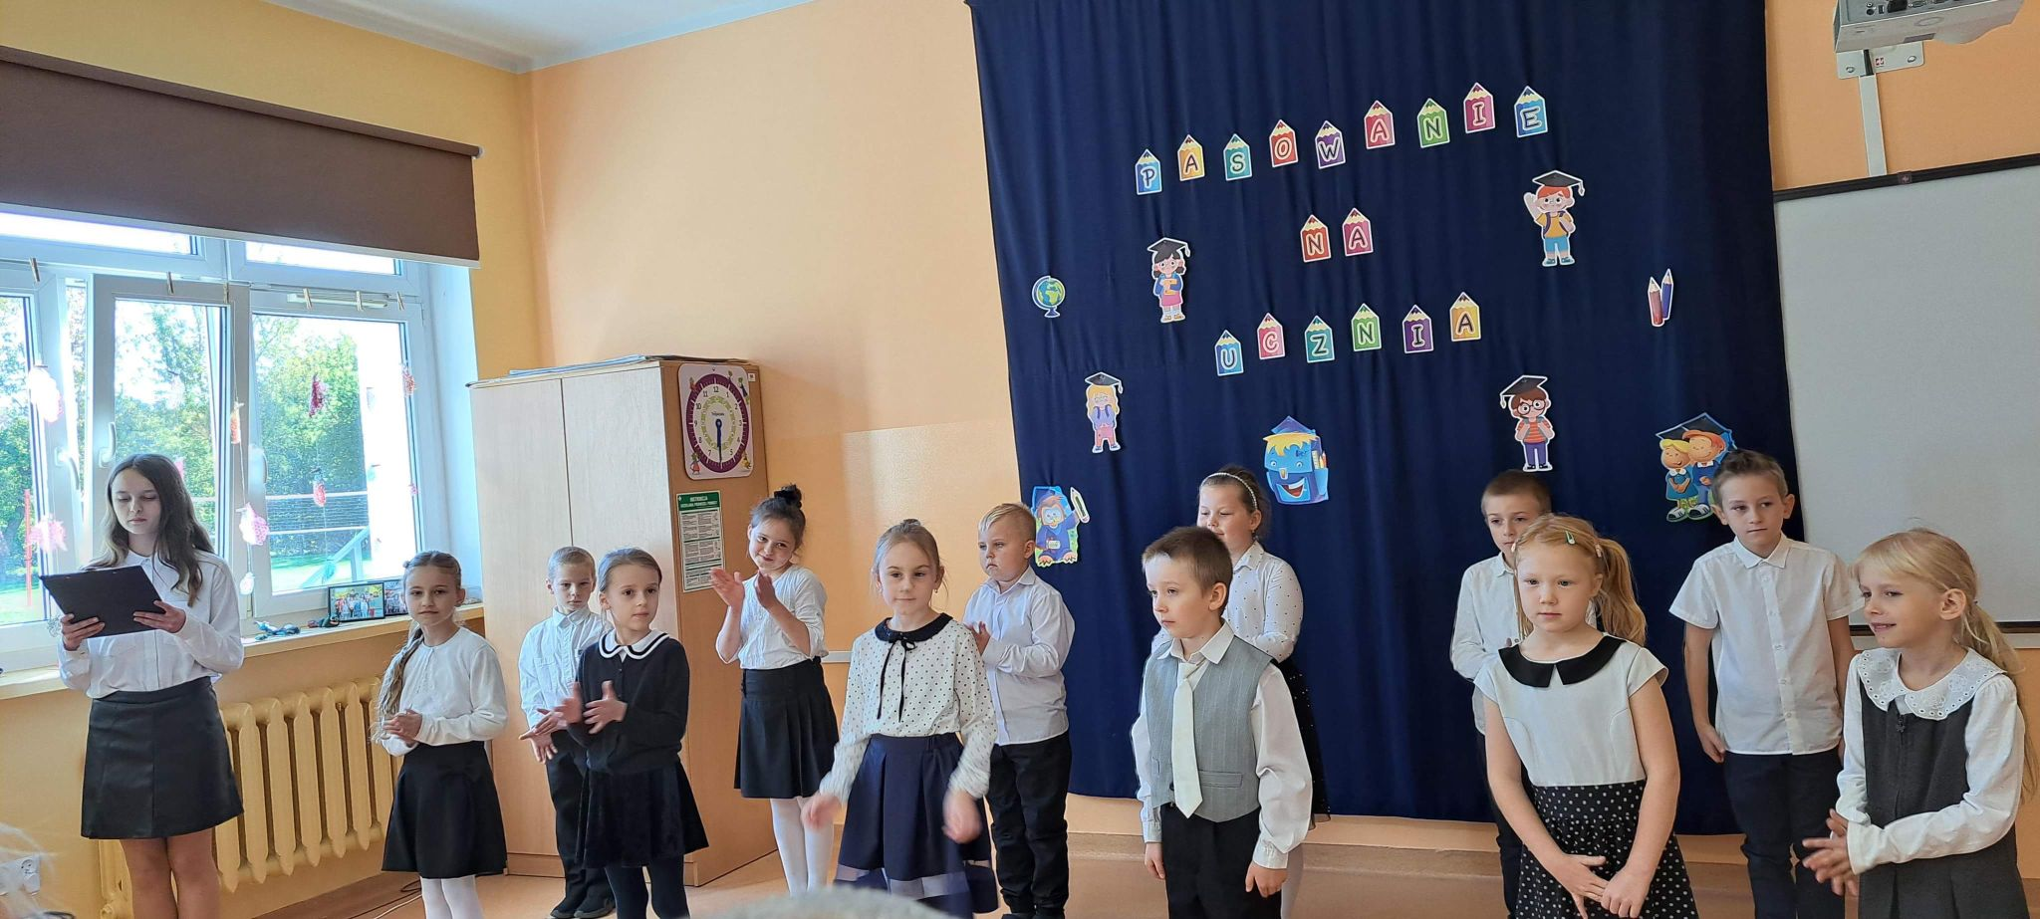

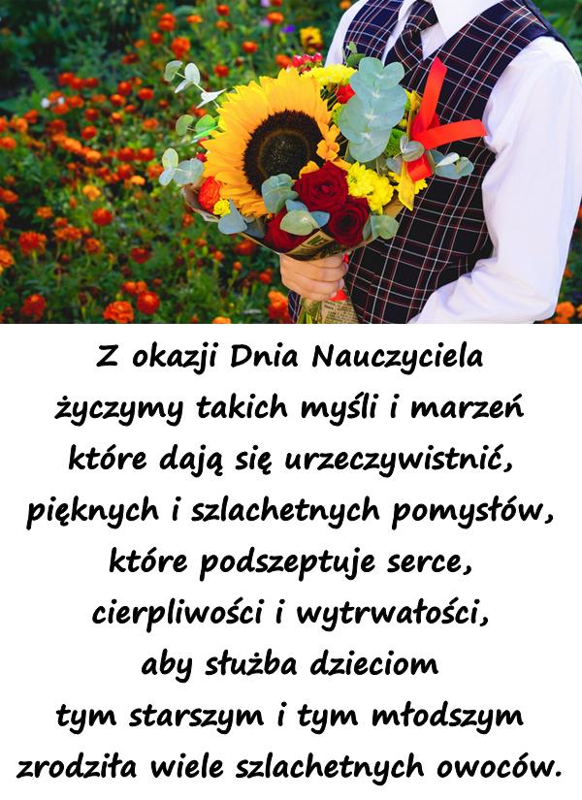
REDAKCJA „PLECAKA”

